ESCOLA MUNICIPAL DE EDUCAÇÃO BÁSICA AUGUSTINHO MARCON
CATANDUVAS (SC), MAIO DE 2020.
PROFESSOR: RAFAEL MUNARETTO
DISCIPLINA: EDUCAÇÃO FÍSICA

AULA 02 – SEQUÊNCIA DIDÁTICA

Atividades de Educação Física - dia 18 a 22/05 - 5° Anos.

Senhores pais ou responsáveis, favor registrar através de fotos ou vídeos e enviar os mesmos, para o whatsApp, do professor Rafael, caso alguém não queira que os mesmos sejam postados no facebook da escola é só avisar. Obrigado.

Observação: Na atividade os alunos terão que aferir sua pulsão arterial de forma manual, conforme a figura abaixo. Para aferir a pulsação será feita da seguinte maneira: antes de realizar a atividade deverão durante 1 minuto contar os batimentos cardíacos usando um dos locais pulso ou pescoço (mostrado na figura), isso será feito antes e depois da atividade. Para ver a diferença de batimentos, o primeiro estando em repouso e o segundo após a atividade física realizada, marcar os batimentos e depois enviar através de foto ou vídeo.

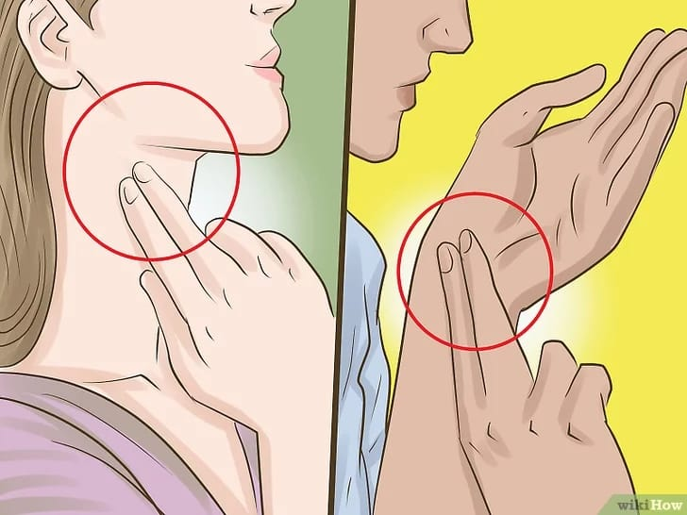

Atividade 1 - Desafio de Agilidade

Para essa atividade vamos precisar de uma bacia, uma cadeira, balão, 10 objetos pequenos (mais ou menos do tamanho de uma laranja), podem ser feitas bolinhas de papel ou de jornal.
Vamos encher o balão para a atividade, a bacia colocar sobre a cadeira.
Os objetos devem ser colocados a uma distância de 2 metros da cadeira, colocar todos os objetos em fila.

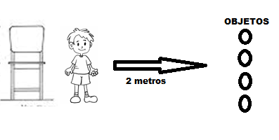
A atividade vai se desenvolver da seguinte maneira: o aluno vai ficar em pé ao lado da cadeira com o balão nas mãos, para começar a atividade o aluno vai bater no balão fazendo com que ele suba, nesse momento deverá correr, pegar um dos objetos e colocar na bacia, e sem deixar o balão encostar no chão, após colocar o objeto na bacia baterá no balão novamente se necessário e correrá para pegar outro objeto e colocá-lo na bacia, fazendo assim até que os 10 objetos estejam na bacia.

Lembrando de antes e depois da atividade, o aluno(a) deverá fazer a verificação da pulsão, conforme na figura.

